uses crt;
var s,ps,st,pd,dv,de,pa,dk,ko:integer; {s, oznacenie hodnoty platidiel}
procedure ROZKLAD (a:integer; var d,c,l,y,x,v,z,i:integer);
begin
d:= a div 500; {pocet 500} a:= a mod 500;
c:= a div 100; a:= a mod 100;
l:= a div 50; a:= a mod 50;
y:= a div 20; a:= a mod 20;
x:= a div 10; a:= a mod 10;
v:= a div 5; a:= a mod 5;
z:= a div 2; i:= a mod 2
end;
begin
clrscr;
writeln ('zadaj sumu');
readln (s);
ROZKLAD (s,ps,st,pd,dv,de,pa,dk,ko); {hodnota s vstupy,ostatnym prem.}
{budu priradene vysledne pocty}
write( s,' =',ps,'*',500,'+',st,'*',100,'+',pd,'*',50,'+',dv,'*',20);
writeln('+',de,'*',10,'+',pa,'*',5,'+',dk,'*',2,'+',ko);
readln
end.
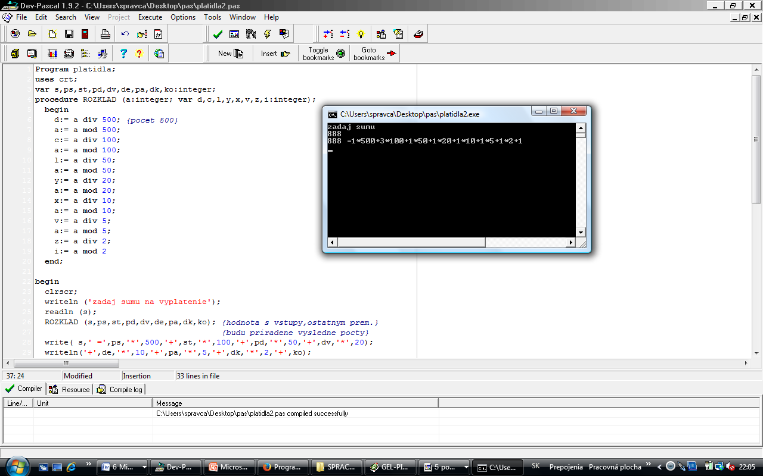
náhľad na hotový program 2. riešenie

- Riešenie úlohy (pomocou podmienky )
Toto riešenie bude nosným pre uplatnenie neúplného podmieneného príkazu

Pre program na riešenie úlohy o výplate peňazí, v ktorom treba určiť, koľko 500, 200, 100, 50, 20, 10, 5, 2, 1 - euroviek potrebujeme na vyplatenie danej sumy tak, aby sme použili čo najmenší možný počet platidiel.

V prvom kroku si ujasníme čo má program vykonať, aké bude jeho členenie, ktoré
dátové typy, príkazy, funkcie použijeme,
( názov programu , deklarácia premenných, deklarácia poľa, určenie jeho prvkov, členenie v programe, postupnosť krokov – algoritmizáciu )

Formulácia - slovné zadanie úlohy ( definovanie vstupov a výstupov )
Analýza – úlohu zovšeobecňujeme, určujú sa podmienky postupu ( popis ako získať z daných vstupov dané výstupy)
Zostavenie algoritmu- presné vyjadrenie stavby, logiky a postupu riešenia.

program mincovka; pomenovanie programu
uses crt; knižničné funkcie zabezpečujúce riadenie vstupov, výstupov

Učiteľ sa pýta, prečo je výhodné použiť pole a čo bude tvoriť prvky poľa,
ako budeme pristupovať k prvkom poľa a ako ich načítame (žiaci už poznajú pojem: pole, jednoduchý cyklus pre určený počet opakovaní

var b, pocet: array [1..9]of integer ; deklarácia premenných, počtu prvkov poľa,
pole obsahuje deväť prvkov rovnakého typu
suma, i:integer; deklarácia premennej pre požadovanú sumu
a priradenie premennej do prvku poľa(počet b

začiatok programu a načítavanie hodnôt pre jednotlivé prvky poľa

begin

b[1]:=500; b[2]:=200; b[3]:=100; b[4]:=50; b[5]:=20;
b[6]:=10; b[7]:=5; b[8]:=2; b[9]:=1; príkaz pre načítanie prvkov poľa

po načítaní jednotlivých prvkov poľa nasleduje požiadavka na zápis sumy,
ktorá je určená pre vyplatenie

writeln ('Zadajte sumu v eurach ktoru chcete vyplatit'); výzva na zadanie sumy
- výpis na monitore

program načíta z klávesnice zápis a zobrazí požadovanú sumu na monitore počítača
v tomto príklade som použil sumu 888 Eur (z ďalšieho vyplynie prečo)

readln (suma); načítanie zadanej sumy

nasleduje krok pre stanovený počet opakovaní ( deväť opakovaní pre načítanie
hodnôt pre jednotlivé bankovky resp. mince – učiteľ sa pýta, prečo práve deväť opakovaní,
žiaci vedia, že for súvisí s poľom a jeho prvkami

for i:= 1 to 9 do prebehne cyklus pre načítanie hodnôt prvkov poľa

v ďalšom kroku nasleduje celočíselné delenie jednotlivých hodnôt prvkov poľa od
najväčšej hodnoty, a každé ďalšie delenie zbytku po predošlom delení, až bude výsledkom
delenia nedeliteľný zbytok
tu je dôležité pripomenúť, a položiť žiakom otázku ako rozumejú zbytku po delení

máme sumu pre vyplatenie v hodnote 888 eur (suma je zvolená tak, aby bola
zastúpená každá hodnota bankoviek, resp. mincí a aby bol viditeľný aj ich počet

begin
pocet[i]:=suma div b[i]; celočíselné delenie i je v sume
suma:= suma mod b[i]; zbytok po delení

výsledok delenia je

888:500 ( 1), zbytok je hodnota 500 Eur bankovky
388:200 (1), zbytok je
188:100 (1), zbytok je
88:50 (1), zbytok je
38:20 (1), zbytok je
18:10 (1), zbytok je
8:5 (1), zbytok je
3:2 (1), zbytok je
1 (1), prebehol určený počet opakovaní

end;

writeln('Pocty bankoviek a minci v eur na vyplatenie sumy:'); výpis na monitore

program vypisuje na základe prebehnutia cyklu a stanovenej podmienky neúplného príkazu vetvenia, ak počet hodnôt pre jednotlivé prvky poľa nie je rovný nule, tak vypíš hodnotu priradenú prvku v poli a vypíš počet kusov tejto hodnoty nachádzajúcej sa v poli,
v tomto prípade sú to nominálne hodnoty bankoviek a mincí po jednom kuse

for
i:=1 to 9 do

prebehne cyklus pre výpis počtu hodnôt jednotlivých prvkov poľa
if pocet[i]<>0 then ak počet prvkov nerovná sa nule potom

writeln (b[i],' je potrebnych ',pocet[i],' kusov'); vypíš hodnotu prvku poľa a počet hodnôt

readln; zápis prázdneho riadku čaká na stlač enter

end. koniec programu
Žiaci si robia poznámky súbežne s vysvetľovaním postupu riešenia tejto úlohy, pričom učiteľ do tohto riešenia zapája aj samotných žiakov, nabáda ich, aby vyjadrovali aj svoje vlastné myšlienky, aby sa pýtali a skúmali, prečo beží program práve takto.

Zdrojový kód pre zadanú úlohu vyzerá takto: (v pracovnom liste je upravený pre prácu žiaka)
program mincovka;
uses crt;
var b, pocet: array [1..9]of integer ;
suma, i:integer;

begin
b[1]:=500; b[2]:=200; b[3]:=100; b[4]:=50; b[5]:=20;
b[6]:=10; b[7]:=5; b[8]:=2; b[9]:=1;

writeln ('Zadajte sumu v eurach ktoru chcete vyplatit');
readln (suma);
for i:= 1 to 9 do
begin
pocet[i]:=suma div b[i];
suma:= suma mod b[i];
end;
writeln('Pocty bankoviek a minci v eur na vyplatenie sumy:');
for
i:=1 to 9 do
if pocet[i]<>0 then
writeln (b[i],' je potrebnych ',pocet[i],' kusov');
readln;
end.

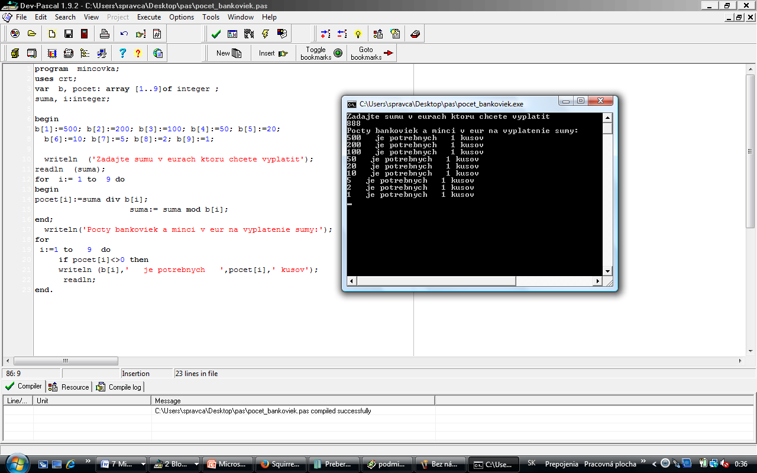
náhľad na hotový program 3. Riešenie
Užívateľom definované typy.
V Programovacom jazyku Pascal, môžeme typy rozdeliť do štyroch skupín:
jednoduché typy, reťazové typy, štruktúrované typy, typ ukazovateľ
Jednoduché typy definujú usporiadanie množiny hodnôt. Patria sem ordinálne typy a typ real.
Ordinálne typy: integer, shorint, longint, byte, word, boolean a char.

Okrem toho môžeme použiť ďalšie, užívateľom definované ordinálne typy, a to
vymenovaný typ a typ interval.

Užívateľom definované typy patria medzi jednoduché dátové typy - celočíselné, reálne, znakové, logické

VYMENOVANÝ DÁTOVÝ TYP
Z typu definovaného vymenovaním hodnôt je to hlavne použitie takých hodnôt typu, ktoré spracovávaný objekt nadobúda v reálnom prostredí. Program sa tak stáva prehľadnejším, čitateľnejším a ľahšie spracovateľným.
Užívatel si ho definuje podľa vlastných požiadaviek, jednotlivé hodnoty majú svoje ordinálne čísla podľa poradia v zápise a ich počítanie začína nulou.
Umiestňuje sa do súhrnu definícií typov, ktorý má tvar:

type
tyzden = (pondelok, utorok, streda, stvrtok, piatok,sobota,nedela);
euro = ( 500, 200, 100, 50, 20, 10, 5, 2, 1 )
var
den: tyzden;
doba: obdobie;
hodnota: euro

Potom platia nasledujúce vzťahy:
Succ (pondelok) = utorok
pred (jesen) = leto
ord(piatok) = 4

DATOVÝ TYP INTERVAL

Tento datový typ špecifikuje súvislú neprázdnu podmnožinu hodnôt určitého ordinálneho typu. Dolnú a hornú hranicu tejto podmnožiny udávajú dve konštanty daného ordinálneho typu.
Napr.: zápis 1 .. 100 definuje interval, špecifikujúcí množinu celočíselných hodnôt. Typ interval však nemusí být definováný iba nad číselnými typmi, môže být definovaný aj nad typom vymenovaným či char,
Ako ukazuje nasledujúcí príklad:

type
pracovne_dni = pondelok .. piatok;
velke_pismeno = 'A' .. 'Z';

Potom platia nasledujúce vzťahy:
ord(piatok) = 4
ord('A') = 65
'A' < 'B' < 'C' < ... < 'Z'
Záver hodiny:
Učiteľ vyhodnotí priebeh vyučovacej hodiny, v krátkosti zhrnie naplnenosť cieľov hodiny, upozorní
na význam využitia príkazu a funkcie vetvenia v programovaní.
Kontrolné otázky k prebranému učivu:
Kedy použijete príkaz vetvenia v programe?
Akým spôsobom sa zapisuje neúplný podmienený príkaz vetvenia?
V ktorej časti programu umiestňujeme neúplný podmienený príkaz vetvenia ?
Definujte dátový typ interval, uveďte príklad.
Aký typ by zte zvolili pre zadanie mesiacov v roku? Napíšte jeho tvar.

Námet na domácu úlohu:
Skúste doplniť program tak, aby dokázal od už vyplatenej sumy odpočítať ďalšiu sumu a znova prepočítal
počet bankoviek a mincí, ktoré po odpočítaní zostanú.

ZDROJE: https://www.gymrk.sk/Direr/pascal/obsah.htm#ucivo
http://cec.truni.sk/stoffov/programovanie/ZSProg/Sites/803.html
http://www.sosdca.edu.sk/programovanie/vetvenie.htm
http://referaty.atlas.sk/ostatne/informatika/15729/?print=1
http://www.isd.cz/pascal/3dattypy.html

POMOCNÉ ZDROJE:
Algoritmy a programovanie v jazyku Pascal prezentácia stiahnutá zo zdroja: https://www.google.sk/search?q=algoritmy+a+programovanie+v+jazyku+pascal&ie=utf-8&oe=utf-8&client=firefox-b&gfe_rd=cr&ei=V6gMWdPyJ6_08AeLsqewAQ

Pripomeňme si základné prvky jazyka Pascal
Písmená A..Z, a..z Číslice 0..9 Špeciálne symboly/ ( ) * + - = := < > <> . ; [ ] { } ' ' , # $ @ ^ : _
Vyhradené slová – Pozor !, nie je možné používať ich, ako premenné
AND, ARRAY, BEGIN, CASE, CONST, DIV, DOWNTO, DO, ELSE, END, FILE, FOR, FUNCTION, GOTO, IN, IF, INHERITED, INTERFACE, LABEL, MOD, UNTIL, NOT, OF, OR, PROCEDURE,PROGRAM, RECORD, REPEAT, SET, STRING, THEN, TO, TYPE, USES, VAR, WHILE, WITH, XOR (modrou vyznačené pre podmienený príkaz)
Direktívy - nie je možné používať ich, ako premenné
ABSOLUTE, ASSEMBLER, EXTERNAL, FAR, FORWARD, INTERRUPT, NEAR, VIRTUAL
Identifikátory - doposiaľ popísané symboly nestačia na vytvorenie programu (je ich málo a majú špeciálny význam). Preto si programátor vytvára vlastné prvky, ktorým dáva vlastný názov a sú to takzvané identifikátory - sú to mená premenných, funkcií, tried, vlastných údajových typov, ktoré si vytvára sám programátor. <pPoznámky - vlastný komentár autora slúžiaci na sprehľadnenie a okomentovanie programu. Forma ich zápisu v Pascal-e je (možno ich do seba vnárať):
{ komentár }
(* komentár *)
{ ...
(* ... *)
(* ... *)
}
</p
Návestia - slúžia na predznačenie príkazov t.j. odvolanie sa na daný príkaz na inom mieste v programe a vyzvať ho k činnosti tým, že mu odovzdáme riadenie príkazom skoku GOTO
Znakové reťazce - špecifikum jazyka Pascal. Sú to postupnosti ľubovoľných znakov z tabuľky ASCII ohraničených znakom apostrof - ( ).
Oddeľovače - medzera, poznámka, end of line, end of file.
Poznámka: Pravidlá pre tvorbu identifikátorov:
- identifikátor sa skladá z písmen, číslic a podčiarkovníka (na začiatku môže byť len písmeno),
- nie je rozdiel medzi malými a VEĽKÝMI písmenami (v Pascale) - insenzitívny jazyk,
- identifikátor nesmie byť totožný s vyhradeným slovom,
- identifikátor musí byť jednoznačný v rámci programu alebo jeho časti (procedúra, funkcia, ...) t.j. nemožno označiť rovnakým identifikátorom viacero funkcií, premenných, typov, tried,
- dĺžka postupnosti znakov identifikátora môže byť neobmedzená, avšak Turbo Pascal rozlišuje iba prvých 64 znakov.

